Register Entwurf

Design ändern
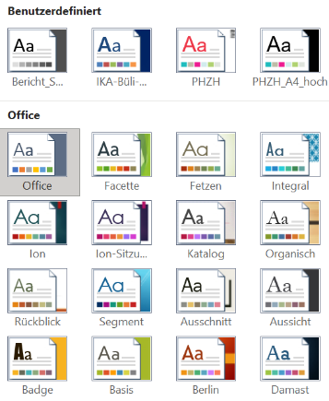
Wenn Sie ein Design angewendet haben, können Sie dieses noch feinjustieren. Um ein Design zu ändern, rechts klicken Sie in der Design Galerie darauf und wählen Sie «Ändern» aus. Das Design Ändern Fenster erlaubt Ihnen die Zeichen- und Absatzoptionen des jeweiligen Designs individuell zu ändern. Die Änderungen werden auf alle Dokumentteile, welche dieses Design nutzen, angewendet.

Design-Varianten
Die Möglichkeiten ein Design zu verändern, reichen von Einfacher Textformatierung bis zu aufwändiger Nummerierung

Tabellen Design
Office | Facette | Fetzen | Integral
Ion | Ion-Sitzung | Katalog | Organisch

